
Научно-производственная фирма систем автоматизации и управления

«ВИНК»

Комплекс программ

для учебно-методического центра охраны труда
Приднепровской ж.д.

Руководство пользователя

по расширенным функциям ПО «Автоэкзаменатор»

(версия продукта 3.0)

г. Днепропетровск
2014
I. Описание новых функций программы
«Редактор вопросов автоэкзаменатора»

1.Категории экзаменующихся

Экзаменующиеся могут подразделяться по категориям (например, Руководящие работники, электротехнический персонал и т.п.).
Для ввода новой категории или корректировки существующей необходимо из главной формы войти в режим «Настройка экзамена». Для добавления новой категории необходимо клавишей клавиатуры «↓» опуститься вниз по списку категорий [11] и во вновь появившуюся строку занести наименование категории. В графу «Примечание» можно занести информацию по описанию данной категории. Эта информация является справочной и в протоколы не заносится.
При вводе новой категории необходимо из общего списка персонала выбрать тех, кто входит в эту категорию. Для этого необходимо нажать на кнопку «Формирование списка» [6]
1

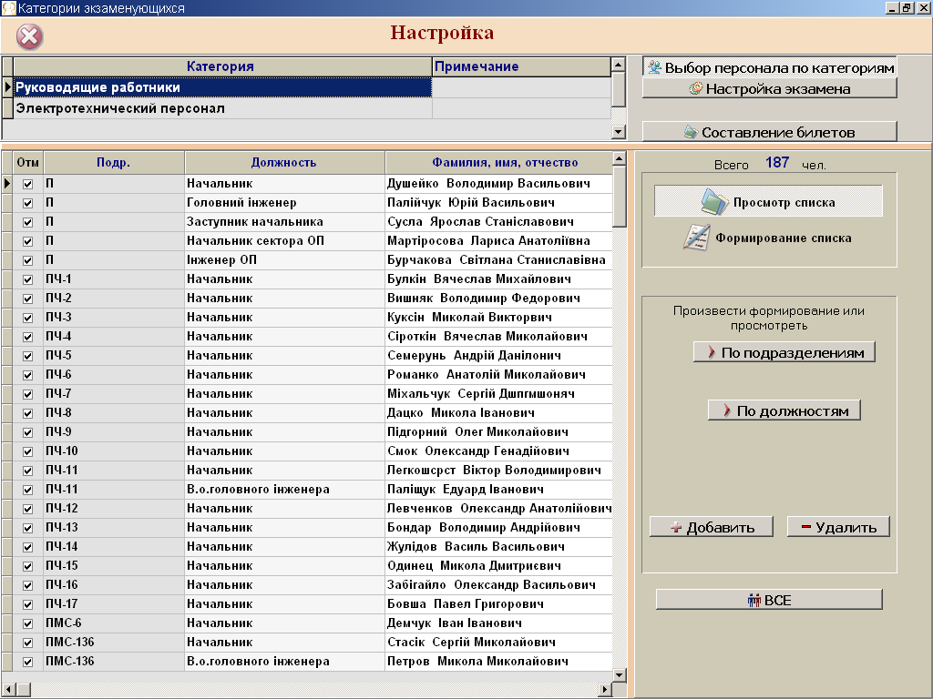
3
2
11
4
5
12
6
7

8
9

10

Персонал можно добавлять по подразделениям [7] или по должностям [8].
Для добавления из общего списка необходимо поставить отметку возле выбранных лиц. Отметка «√» появляется после щелчка «мыши» на соответствующей строке в поле «Отм» [12]. Для удаления отметки необходимо также щелкнуть на соответствующей строке.
Для автоматизации выбора персонала по категориям, можно воспользоваться кнопками «По подразделениям» [7] или «По должностям» [8]. Например, в категорию «Руководящие работники» Вам необходимо добавить начальников всех подразделений. Для этого необходимо нажать на кнопку [8], из выпавшего меню выбрать должность “Начальник”, и нажать на кнопку “Добавить” [9]. Все начальники автоматически занесутся в категорию. Аналогично можно выбрать всех главных инженеров, зам.начальников и т.д. Еще пример. Если Вам в категорию «Электротехнический персонал» необходимо занести персонал, который работает в службе Э. Для этого необходимо нажать на кнопку [7] “По подразделениям”, из выпавшего меню выбрать подразделение “Э”, и нажать на кнопку “Добавить” [9]. Персонал службы Э автоматически занесется в категорию. Аналогично можно выбрать ЭЧ-1, ЭЧ-2 и т.д.
Персонал каждой категории можно просмотреть по кнопке «Просмотр списка» [7].

2. Виды экзаменов

Для каждой категории можно определить виды экзаменов. Например, «Охрана труда», изучение какой-либо новой инструкции и т.д.
Для ввода нового вида экзамена, необходимо из главной формы войти в режим «Настройка экзамена» → кнопка «Настройка экзамена». Для добавления нового вида экзамена для соответствующей категории [1], необходимо клавишей клавиатуры «↓» опуститься вниз по списку вида экзаменов [2] и во вновь появившуюся строку занести наименование вида экзамена.

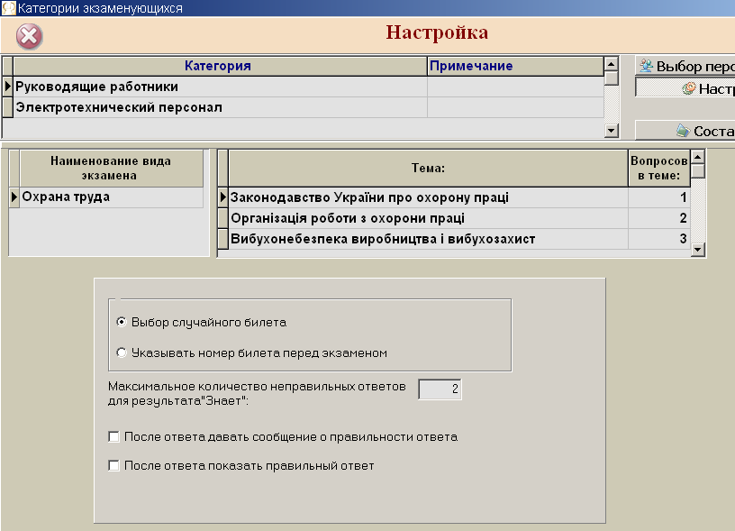

1
2
3

4

Рис.2

3. Состав экзамена

Для каждого вида экзамена необходимо указать: из каких тем будет состоять экзамен. Для добавления темы экзамена необходимо клавишей клавиатуры «↓» опуститься вниз по списку тем экзаменов и во вновь появившуюся строке нажать на кнопку [1] и из выпавшего меню [2] выбрать нужную тему.
.

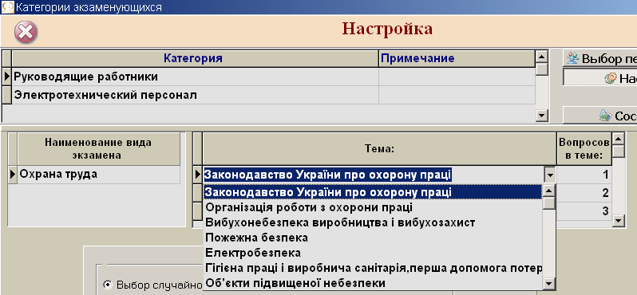

1
2

Рис.3

4. Настройка экзамена

Кроме выбора тем, каждый вид экзамена можно настроить по следующим параметрам:
- перед экзаменом указывать конкретный номер билета или выбирать его случайным образом;
- указать максимальное количество неправильных ответов, при котором результат экзамена будет «Знает»;
- выбрать режим, при котором после ответа автоматически выводить сообщение о правильности ответа;
- выбрать режим, при котором после ответа выводить правильный ответ (рекомендуется использовать при обучающем режиме).
Все эти параметры настраиваются на панели [4] Рис.2.

5. Подготовка билетов для экзамена

Для каждого вида экзамена можно заранее подготовить билеты, состоящие из существующих вопросов. Для добавления нового билета, необходимо клавишей клавиатуры «↓» опуститься вниз по списку билетов [1] и во вновь появившуюся строку занести номер билета.
Для выбора вопросов необходимо из существующих тем [2] выбрать существующий вопрос [4], и после двойного щелчка «мыши» он появится в панели «Выбранные вопросы в билете» [3]
Списки вопросов в билетах также можно вывести в формат Microsoft Word с помощью кнопок [6]

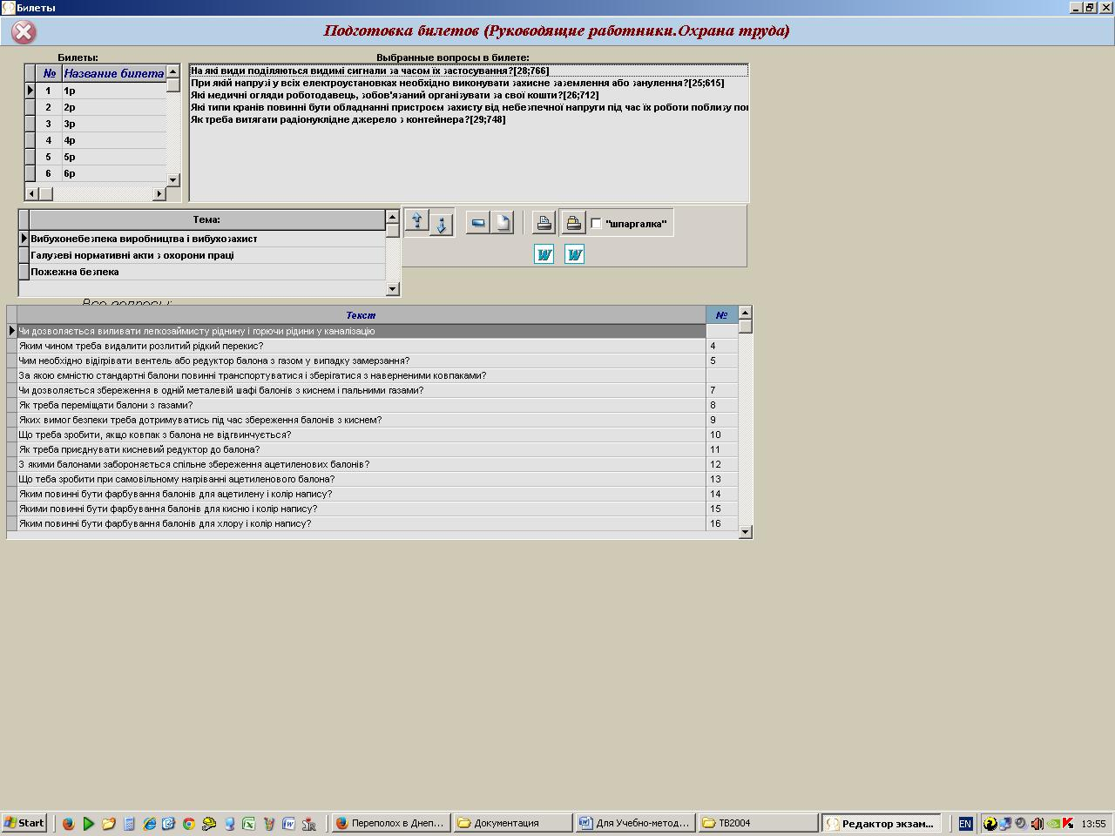
3
1
6
2
4
5

Рис.4

В перечне вопросов [4] Вы также можете видеть: какие вопросы включены в билеты [5]

6. Редактор экзаменационных вопросов.

Для каждой выбранной темы в категории можно заранее подготовить список вопросов. Для добавления нового вопроса нужно нажать кнопку "+" (вопрос добавиться согласно логической последовательности), после добавления нового вопроса, необходимо нажать "√" для сохранения. Для удаления вопроса нажать кнопку " – ".
В поле номера ответов [1] можно вручную указать номер вопроса в теме, после чего необходимо нажать кнопку "Пересортировать" [2] для определения правильной нумерации вопросов. (В некоторых случаях необходимо указывать номер на 1 порядок меньше, чем требуется, например, нужно указать, чтоб вопрос был под номером 1, тогда в поле [1] вводим цифру 0).
В любую тему существует возможность добавления вопросов из других тем с помощью кнопки "Добавить вопросы из существующих" [3]. После её нажатия есть возможность выбрать тему и отметить галочкой вопросы которые необходимо добавить в ранее выбранную тему на главной форме. После нажатия кнопки "ОК" отмеченные вопросы добавятся согласно логической последовательности.
Перед выходом из программы, после внесенных изменений, рекомендуется нажать кнопку "Сохранить" [4] для сохранения изменений в базе данных.

1
2
3
4
5
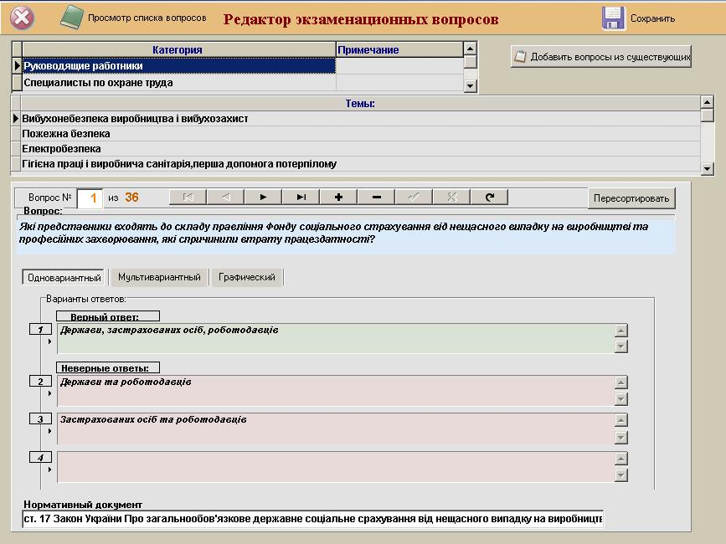
Рис.5

Для просмотра и печати вопросов нажать на кнопку "Просмотр списка вопросов" [5].

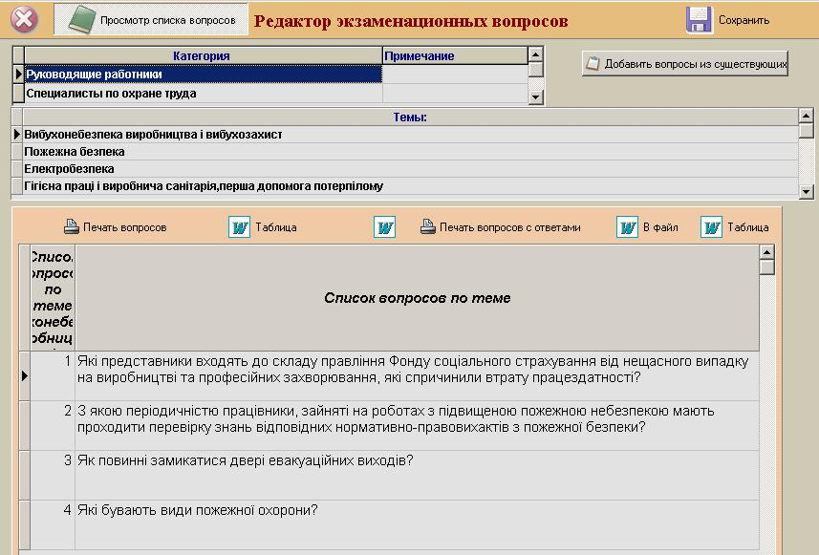

1

Рис. 6

На рис.6 показана панель [1] на которой присутствует группа кнопок, с помощью которых существует возможность распечатки списков вопросов на прямую через принтер, а также возможность экспортировки списков в формат Microsoft Word.

7. Ввод паролей для санкционированного входа в Автоэкзаменатор и в Редактор вопросов для автоэкзаменатора

Для ввода или изменения паролей для санкционированного входа в Автоэкзаменатор и в Редактор вопросов для автоэкзаменатора, необходимо из главной формы войти в режим «Адаптация».
В редакторе вопросов при желании паролем может быть закрыт вход на ввод вопросов на каждую категорию экзаменующихся; вход на ввод вопросов по каждой теме экзамена
В Автоэкзаменатор пароль вводится только на вход в программу.
Существует пароль администратора, по которому можно войти в любой режим работы редактора вопросов, Автоэкзаменатор. Только администратор имеет право устанавливать все вышеперечисленные пароли и решать: стоит ли закрывать паролями вход на ввод вопросов по каждой категории или теме.

II. Описание новых функций программы
"Экзаменатор персонала"

В новой версии программы "Экзаменатор персонала" добавлена возможность выбора билета вручную, без появления на экране номеров билетов для других категорий. Выбирать тесты вручную можно после выбора категории и выбора вида экзамена.

Предупреждения.

Отдел программного обеспечения ЧНПФ "ВИНК" рекомендует производить изменения в списках личного состава, формирование групп, списков подразделений и списков должностей, а также формирование билетов, только с рабочего компьютера, для сохранения изменений в базе данных. Не рекомендуется одновременная работа по сети со списками личного состава, списком подразделений, списком должностей и формирование групп. Не рекомендуется менять списки вопросов и формирование билетов, на компьютере на котором находится база данных, во время сдачи экзамена по сети.
Корректировка списка вопросов и настройку экзамена можно производить с двух компьютеров, но желательно не одновременно!

Добавления к инструкции подготовлены
Отделом программного обеспечения ЧНПФ «ВИНК».

